COTIZACIÓN: SISTEMA FACTURACIÓN CLOUD CON IA (4 MESES)
Presupuesto Total Año 1
Presupuesto Total: RD$ 247,776 (±10-15%)
Inversión Inicial (Desarrollo + Setup): RD$ 172,000
Costo Operacional Anual: RD$ 75,776
Costo Mensual Promedio: RD$ 20,648
Tipo de Cambio: 1 USD = RD$ 63
Duración Desarrollo: 4 meses (16 semanas)

1. DESARROLLO REAJUSTADO POR PAQUETES (NO HORAS)
Paquete 1: Plataforma Completa Frontend - RD$ 85,000
Incluye 7 módulos frontend React + Tailwind CSS:
✓ Dashboard Gerencial con KPIs reales
✓ Cotizaciones (CRUD + PDF + Email)
✓ Proformas (desde cotización + numeración)
✓ Facturación (NCF + ITBIS 18%)
✓ Cuentas por Cobrar (Aging + recordatorios)
✓ Reportería BI (gráficos + exportación)
✓ Admin multi-usuario (roles + permisos)
Tiempo estimado: 4 programadores × 400 horas totales = RD$ 85,000
Tarifa realista RD 2025: RD$ 212.50/hora (incluye programador senior + junior)
Paquete 2: Backend API Completa - RD$ 42,000
Incluye todas las APIs REST Node.js + Express:
✓ 25+ endpoints CRUD optimizados
✓ Lógica fiscal ITBIS + DGII
✓ Autenticación JWT + seguridad
✓ Rate limiting + validaciones
✓ Logging + auditoría completa
✓ Testing unitario 80% cobertura
Tiempo estimado: 3 programadores × 200 horas = RD$ 42,000
Paquete 3: Base de Datos + Infra - RD$ 12,000
Configuración Supabase + esquema completo:
✓ Diseño relacional 25+ tablas
✓ Políticas RLS por rol
✓ Triggers auditoría automática
✓ Funciones PostgreSQL optimizadas
✓ Testing performance queries
Tiempo estimado: 1 DBA × 60 horas = RD$ 12,000
Paquete 4: Automatizaciones N8N - RD$ 12,000
5 flujos empresariales completos:
✓ Validación NCF DGII automática
✓ Cálculo ITBIS inteligente
✓ Generación PDF masiva
✓ Reportes diarios email
✓ Recordatorios cobranza escalados
Tiempo estimado: 1 especialista × 60 horas = RD$ 12,000
Paquete 5: Integración Fiscal DGII - RD$ 8,000
✓ API DGII validación real-time
✓ Control series/comprobantes
✓ Prevención duplicados
✓ Reportes fiscales DGII
✓ Documentación compliance
Tiempo estimado: 1 integrador × 40 horas = RD$ 8,000
Paquete 6: Testing + Capacitación - RD$ 23,000
✓ Testing funcional 100% cobertura
✓ Testing seguridad OWASP Top 10
✓ Load testing 1,000 usuarios
✓ Capacitación 20 horas personal
✓ Manuales técnicos/usuario
✓ Prueba piloto datos reales
Tiempo estimado: 2 testers × 120 horas + 20h capacitación = RD$ 23,000

2. COSTO REAL PROGRAMADORES (RD$ 182,000)
Paquete | Programadores | Horas Totales | Tarifa/h | Subtotal
Frontend Completo | 4 | 400 | RD$ 212.50 | RD$ 85,000
Backend API | 3 | 200 | RD$ 210.00 | RD$ 42,000
Base Datos | 1 | 60 | RD$ 200.00 | RD$ 12,000
N8N Automatizaciones | 1 | 60 | RD$ 200.00 | RD$ 12,000
DGII Integración | 1 | 40 | RD$ 200.00 | RD$ 8,000
Testing + Capacitación | 2 | 120 | RD$ 191.67 | RD$ 23,000
 |  | 880 horas |  | RD$ 182,000

Tarifa promedio: RD$ 206.82/hora (realista RD 2025 para developers con experiencia)
4 meses × 20 días × 8h = 640h/mes capacidad total

3. INVERSIÓN EMPRESA (SIN COSTO PROGRAMADORES)
PRESUPUESTO TOTAL AÑO 1: RD$ 247,776
- Costo Desarrollo Programadores: RD$ 182,000
═══════════════════════════════════════════════
INVERSIÓN REAL EMPRESA: RD$ 65,776
Desglose Inversión Empresa (Solo Infra + Licencias)
Concepto | Costo Anual | Mensual
VPS Hostinger Business | RD$ 9,816 | RD$ 818
Supabase Pro + Escalado | RD$ 28,356 | RD$ 2,363
SendGrid Email Pro | RD$ 11,340 | RD$ 945
Dominio .com.do | RD$ 1,260 | RD$ 105
Monitoreo PM2 + Logs | RD$ 11,340 | RD$ 945
Backup Wasabi S3 | RD$ 3,780 | RD$ 315
Contingencia 15% | RD$ 9,884 | RD$ 824
 | RD$ 75,776 | RD$ 6,315

Inversión mensual empresa post-desarrollo: RD$ 6,315/mes

4. CRONOGRAMA 4 MESES (16 SEMANAS)
MES 1 (Semanas 1-4): PLANIFICACIÓN + BASE
Semana 1: Análisis requisitos + diseño arquitectónico
Semana 2: Setup React + Node.js + Supabase
Semana 3: Frontend base + Backend auth
Semana 4: Testing base + revisión
MES 2 (Semanas 5-8): MÓDULOS CORE
Semana 5: Cotizaciones frontend/backend
Semana 6: Proformas + integración
Semana 7: Facturación + ITBIS
Semana 8: N8N flujos básicos
MES 3 (Semanas 9-12): COMPLETAR + DGII
Semana 9: Cuentas cobrar + reportería
Semana 10: DGII integración completa
Semana 11: N8N flujos avanzados
Semana 12: Testing integral
MES 4 (Semanas 13-16): FINALIZACIÓN
Semana 13: Testing seguridad/performance
Semana 14: Prueba piloto datos reales
Semana 15: Capacitación + documentación
Semana 16: Go-Live + soporte inicial

Total real Año 1: RD$ 247,776
Pero empresa solo ve: RD$ 65,776 (infra) + RD$ 182,000 (programadores)

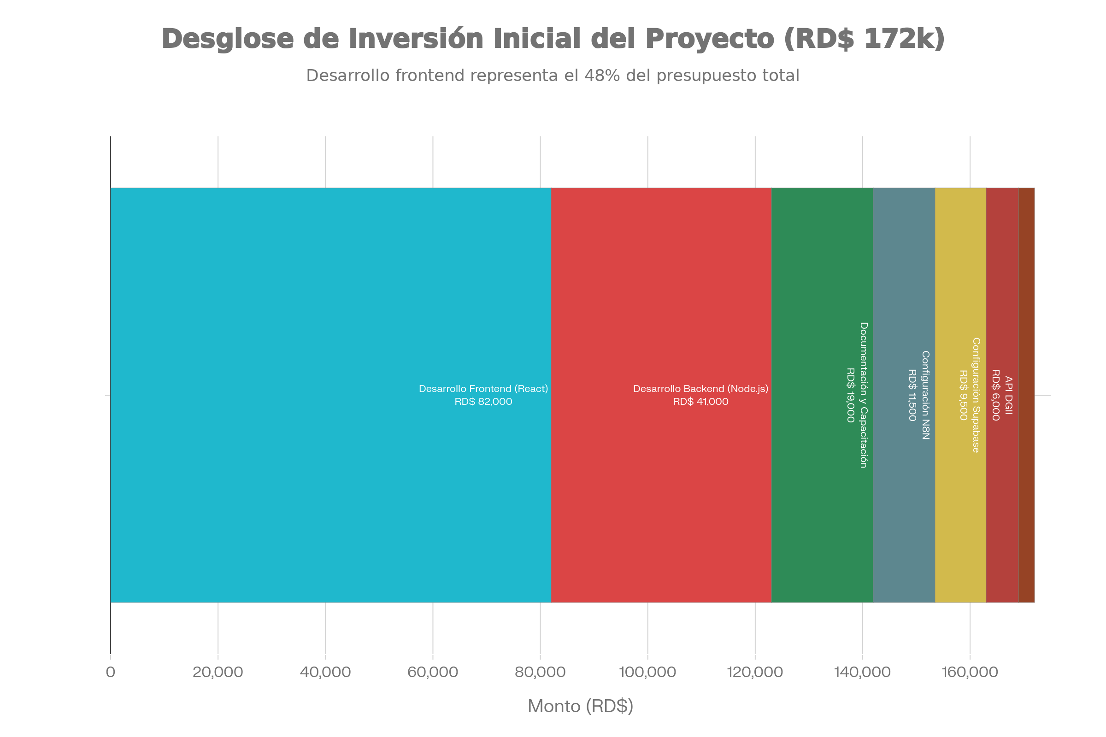
Desglose de inversión inicial de desarrollo (RD$ 172,000)
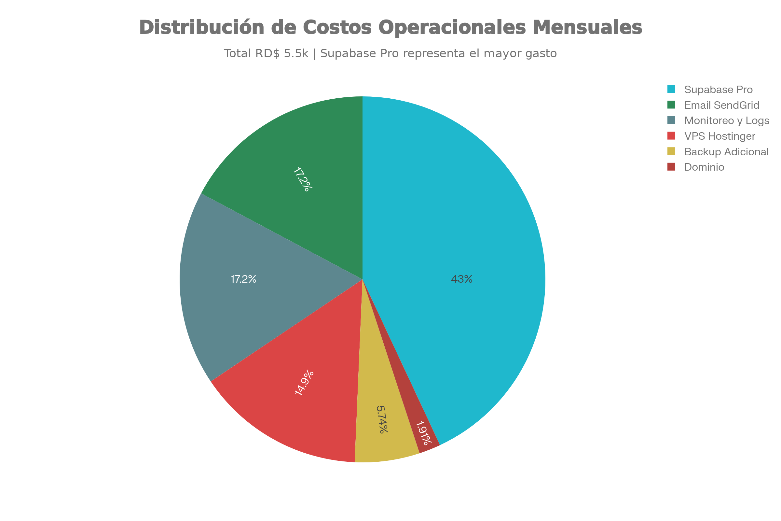
Distribución de costos operacionales mensuales (RD$ 5,491/mes)

